新 书 推 荐
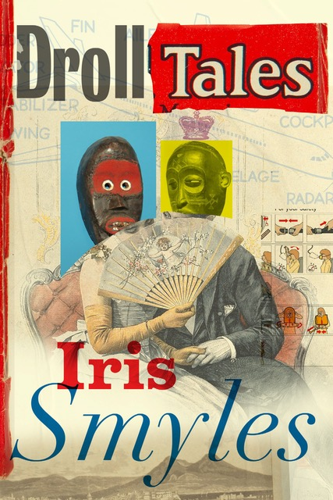
中文书名：《离奇故事集》
英文书名：DROLL TALES
作 者：Iris Smyles
出 版 社：Turtle Point Press
代理公司：DeFiore/ANA/Lauren Li
页 数：307页
出版时间：2022年6月
代理地区：中国大陆、台湾
审读资料：电子稿
类 型：大众文学

内容简介：

来自美国最原始作家的诙谐和超现实交杂的故事，超越了时间和理性。

转变、身份、隐瞒和误导以及解释的言论构成了这14个故事和短篇小说的核心。我们在 “艾瑞丝”和她的朋友“雅各布”的引导下阅读这些故事，他们在书中以各种身份出现。他们介绍、互动或代入在各种人物身上，每个人都有自己的故事要讲。在他们占据的浪漫和黑暗的世界里，平凡是美丽的，往往还是荒诞的，现实是相互认同的幻觉，生活是痛苦的、滑稽的、矛盾的、短暂的。

一个年轻的美国女人穿越欧洲的大城市，做着活生生的雕像；一个著名的契诃夫故事终于被翻译成了狗屁不通的拉丁语；一屋子的超现实主义者在电视真人秀节目中为爱而竞争；一串幸运饼干的信息揭示了受雇写这些信息的年轻人的内心世界；一个通过五年级学生的语法考试句子拼凑出来的关于爱情和心碎的故事。

浪漫的、讽刺的、带有超现实色彩的《离奇故事集》是一部具有斯迈尔斯独特风格的哲学混集，以人心的神秘为核心。

作者简介：

艾瑞丝·斯迈尔斯（Iris Smyles）著有两本小说：《鸢尾花的自由时间》（Iris Has Free Time）和《无业游民的约会技巧》（Dating Tips for the Unemployed），后者曾入围瑟伯美国幽默奖的半决赛。她的散文和故事被《纽约客》（The New Yorker）、《纽约时报》（The New York Times）、《大西洋》（The Atlantic）、《时尚》（Vogue）、《BOMB》杂志、《巴黎评论报》（Paris Review Daily）、《The Baffler》杂志和《最佳美国旅游写作》（Best American Travel Writing）等刊物发表。她的短篇小说曾被授予杰拉尔丁·格里芬·摩尔奖、阿德里亚·施瓦茨奖和多里斯·利普曼奖等。她目前在纽约市和希腊两地往返居住。
作者网页：http://www.irissmyles.com/aboutiris

媒体评价：

《无业游民的约会技巧》（DATING TIPS FOR THE UNEMPLOYED）被《Believer》杂志和《Nervous Breakdown》在线杂志评为年度最佳图书之一，并入围了2017年瑟伯美国幽默奖半决赛。

“富有创造力的斯迈尔斯将小说、自传和各种形式的旁白融为一体，她在艺术、爱情和友谊方面有着超高的智慧，能捕捉到那些意识到自己不知道自己在做什么的人。这是一本令人愉悦的书。”
——《奥普拉杂志》（The Oprah Magazine）上关于《无业游民的约会技巧》（Dating Tips for the Unemployed）的评论

“一个邪恶的、有趣的关于不满、家庭功能障碍和自我厌恶的记录者。”
——阿莱克·鲍德温（Alec Baldwin）关于《无业游民的约会技巧》（Dating Tips for the Unemployed）的评论

“游走在自我迷恋和深思熟虑的人之间，斯迈尔斯探讨了当代纽约的性和孤独、自我厌恶和自我接受之间不可分割的联系。”
——《柯库斯评论》（Kirkus Reviews）上关于《无业游民的约会技巧》（Dating Tips for the Unemployed）的评论

“狡猾的漫画家艾瑞丝·斯迈尔斯在《无业游民的约会技巧》中继续关注她虚构的反英雄艾瑞丝的生活……聪明、有洞察力的关注点，让人看到了一个知识青年女性经常荒谬的存在，她把在生活中挣扎的想法变成了一种值得称赞的艺术形式。”
——《Shelf Awareness》

“《鸢尾花的自由时间》是一本关于青春的搞笑、抒情和智慧的书——它的美丽、它的愚蠢，以及它将永远持续下去的信念。你会喜欢这本书的。”
——迪安·基顿（Diane Keaton）

“瞬间变成了我的最爱……超级搞笑。”
——《奥普拉杂志》（The Oprah Magazine）上关于《鸢尾花的自由时间》（Iris Has Free Time）的评论

“立刻成为经典……《鸢尾花的自由时间》同时具有讽刺、挖苦、脆弱和真诚的特点。这是一本聪明、滑稽、睿智、有时令人心碎的书，讲述了一段慢慢消逝的青春恋情。”
——《福布斯》杂志（Forbes）

“《离奇故事集》黑暗、超现实、非常有趣，是读者可以要求的最佳组合之一。”
——《我们不能谈些更愉快的事吗？》（Can't We Talk About Something More Pleasant?）的作者罗兹·查斯特（Roz Chast）

“在阅读《离奇故事集》时，我想到了米兰·昆德拉和大卫·塞达里斯，然后得出结论，艾瑞丝·斯迈尔斯是最罕见的那种人，一个有天赋的疯子，一个古怪的制造者。”
——《追月》（Moonstruck）和《怀疑》（Doubt）的作者约翰·帕特里克·山利（John Patrick Shanley）

“阅读《离奇故事集》时，我对伟大的作家艾瑞丝·斯迈尔斯感到敬畏。”
——《你一次只能对我吼一件事：夫妻规则》（You Can Only Yell at Me for One Thing at a Time: Rules for Couples）的作者帕特里夏·马尔克思（Patricia Marx）

“一本充满奇迹的书。精彩！”
——《丁丁在新世界》（Tintin in the New World）的作者弗雷德里克·图顿（Frederic Tuten）

谢谢您的阅读！
请将回馈信息发至：李文浩 （Lauren Li）
安德鲁﹒纳伯格联合国际有限公司北京代表处
北京市海淀区中关村大街甲59号中国人民大学文化大厦1705室, 邮编：100872
电话：010-82449901
传真：010-82504200
Email: JHuang@nurnberg.com.cn
网址：www.nurnberg.com.cn
微博：http://weibo.com/nurnberg
豆瓣小站：http://site.douban.com/110577/
微信订阅号：安德鲁书讯


